SREDNJA ŠKOLA ZABOK
Zabok, 24.studeni 2018.god.

Edukativna radionica-Međunarodni tjedan talijanske gastronomije

Povodom Međunarodnog tjedna talijanske gastronomije, u utorak 20. studenog 2018., u Kulinarskom Institutu Kul In-Sisak, gostovao je talijanski Chef Andrea Ruisi, predstavnik nove generacije talijanskih Chefova.
Međunarodni tjedan talijanske gastronomije svečanost je koja se istovremeno održava u preko sto zemalja svijeta i promocija je talijanske kuhinje, vina i slastica, kao i prezentacija običaja i života ljudi s tog područja.
U sklopu kulinarskog showa „Traditions taken to next level“, Chef Ruisi predstavio je gastronomiju rodne Sicilije, najnovije kulinarske trendove, te održao predavanje o slavnoj talijanskoj tjestenini. U zanimljivoj radionici nakon predavanja, Chef Ruisi demonstrirao je izradu nekoliko najpoznatijih vrsti talijanskih tjestenina. Svoje bogato iskustvo stečeno u najpoznatijim kuhinjama diljem Italije, nesebično je podijelio s polaznicima ove radionice.
Na radionici su sudjelovali polaznici Instituta Kul In-a, kao i učenici Srednje škole Zabok; Lana Blažinić, Petra Salatko, Lovro Naumovski i Antonio Vrabec, u pratnji mentora Vranić Tomislava.
Pripremio: Tomislav Vranić
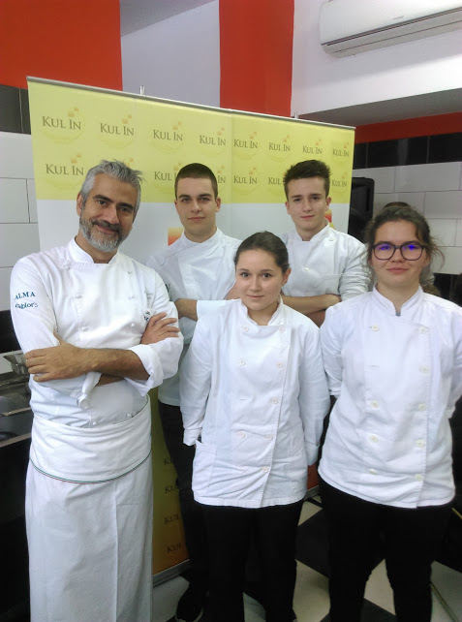
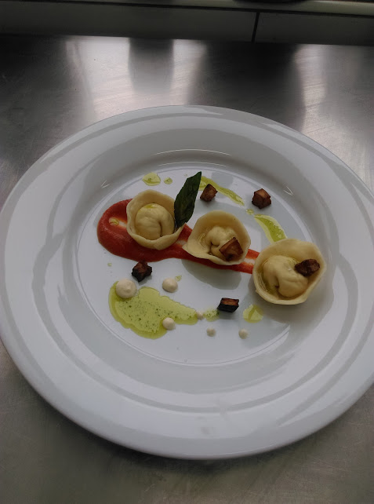
Chef Ruisi s našim učenicima Tortellini punjeni ricottom
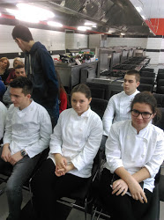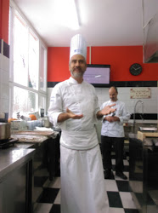
Antonio, Petra, Lana i Lovro Chef Andrea Ruisi

